Opdracht 1 - Maak een tabel

Je gaat onderstaande tabel in Excel namaken.
Daarna ga je de gegevens sorteren en filteren en de tabel opmaken.

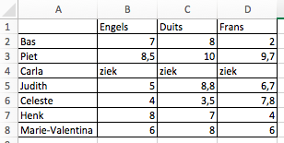

Open Excel, kies een lege werkmap.
Je ziet een scherm dat eruit ziet als een vel ruitjespapier.
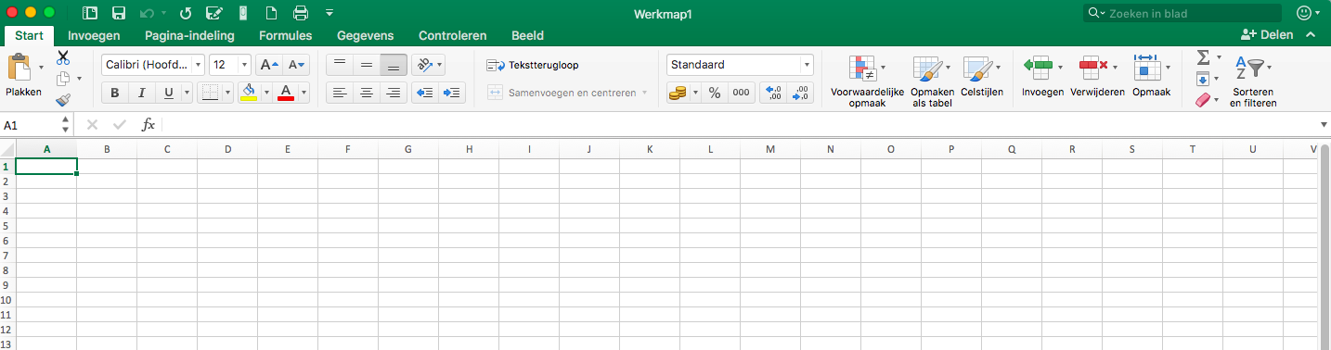

Met de pijltjestoetsen of de tabtoets spring je van hokje naar hokje (de cellen).

Vul de koppen van de tabel
Vul je tabel zodat je spreadsheet eruit ziet zoals hieronder.

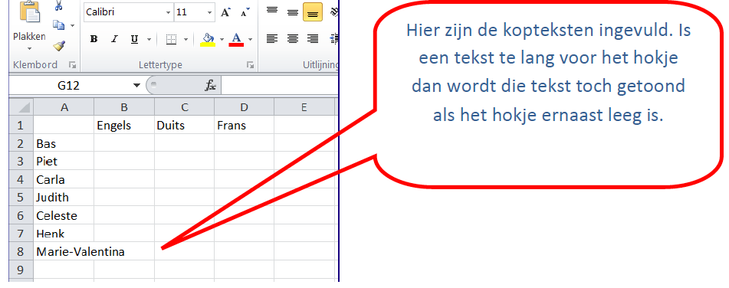

Zet lijntjes om je tabel
Selecteer de cellen van je tabel.
Klik in het tabblad ‘Start’ op het icoon Randen.
Kies in de uitklaplijst voor Alle randen.

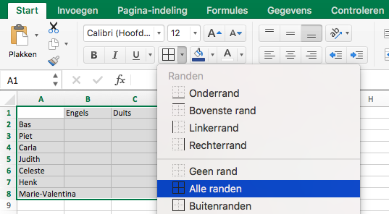

Als het goed is, ziet jouw tabel er nu zo uit:
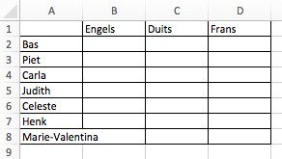

Pas de breedte van de kolommen aan
Ga op de bovenrand van het werkblad staan, precies op het lijntje achter de kolom die breder moet worden. Je moet een dubbel pijl zien.
Gebruik de linkermuisknop, houd vast en sleep met de muis naar rechts. Je kolom wordt breder.
Je kunt ook de breedte aanpassen door te dubbelklikken op het dubbele pijl. Dan maakt Excel de kolom zo breed als nodig is met de ingevoerde gegevens.
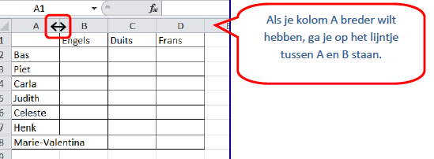

Als het goed is, ziet je tabel eruit zoals hieronder:
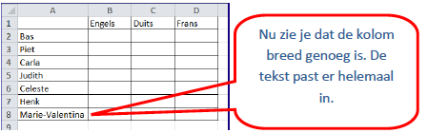

Voer resultaten in
Je kunt in Excel tekst en cijfers invoeren. Excel herkent het verschil. Voer je tekst in, komt dit aan de linkerkant van het hokje te staan. Voer je cijfers in, komt dit aan de rechterkant van het hokje te staan.

Sorteer de gegevens
In Excel kun je gegevens gemakkelijk sorteren, bijvoorbeeld op alfabet of getallen van laag naar hoog of juist omgekeerd.
Ga ergens in je tabel staan, het maakt niet uit waar.
Klik in het tabblad ‘Start’ op het icoon Sorteren en filteren en kies voor Aangepaste sorteervolgorde.

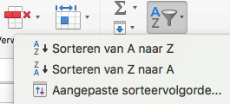

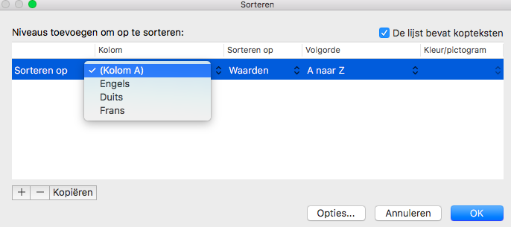

Kies de kolom waar je op wilt sorteren (Kolom A).
Zorg dat het vinkje bij ‘De lijst bevat kopteksten’ is aangevinkt.
Klik op OK.

In de tabel zijn de namen nu gesorteerd op alfabetische volgorde van A naar Z.
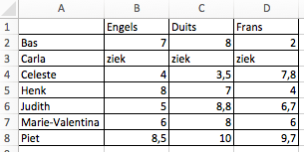

Filter de gegevens
In Excel kun je gegevens gemakkelijk filteren.

Ga ergens in je tabel staan, het maakt niet uit waar.
Klik in het tabblad ‘Start’ op het icoon Sorteren en filteren en kies voor Filter.

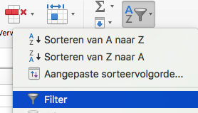

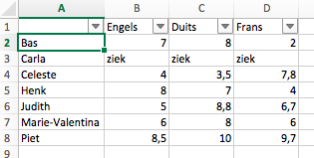

Bij de kopkoppen komen keuzelijsten

Hieronder zie je enkele mogelijkheden.
Je kunt bijv. filteren met de keuzelijst bij de namen door te kiezen voor Bas, Henk en Piet (aanvinken welke gegevens je wilt zien).
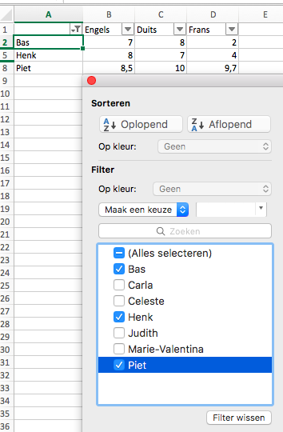 Hiemee kun je het filter wissen
In de kolommen waar je een filter hebt ingesteld staat

Je kunt ook filteren m.b.v. de keuzeknop.
Hieronder zie je welke mogelijkheden je hebt
bij tekst en getallen.

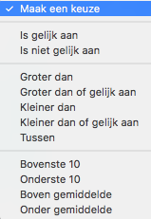
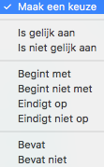
$←$ Mogelijkheden bij tekst

Mogelijkheden bij getallen $→$

Je kunt bij de namen bijvoorbeeld kiezen voor namen die beginnen met een ‘C’.
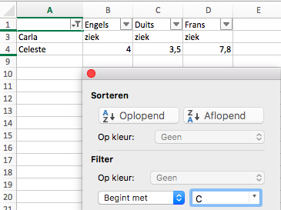

Of je kunt bij Engels kiezen voor een cijfer groter of gelijk aan 6.
Heb je eraan gedacht eerst het filter in kolom A (naam) te wissen? Ben je vergeten hoe je dat doet, kijk dan hiervoor in Filter de gegevens.
Daarna filter je in kolom B (Engels) op het cijfer.
Laat je het filter in kolom A staan en filter je in kolom B, krijg je de gegevens te zien die voldoen aan het filter van kolom A EN het filter van kolom B.
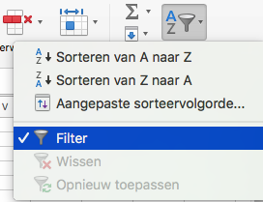
Bij onze gegevens was dat niemand.

Verwijder het filter
In het tabblad ‘Start’ bij de optie Sorteren en filteren zet je het vinkje bij filter uit.

Maak je tabel mooier: maak je kopregel opvallender
Je kunt op verschillende manieren je tabel mooier maken.
Je kunt bijvoorbeeld de kop een andere kleur geven, het lettertype en de lettergrootte veranderen.

Selecteer de cel of cellen die je wilt veranderen.
Klik in het tabblad ‘Start’ op het juiste icoon. Dit werkt hetzelfde als in Word.
Bijvoorbeeld
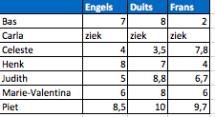

Pas de naam van je werkblad aan
Verander onderaan je scherm de naam van het werkblad van ‘Blad1’ in ‘Opdracht 1’.
Met behulp van de rechtermuisknop op het werkblad ‘Blad1’ (onderaan je scherm), verschijnt het menu:
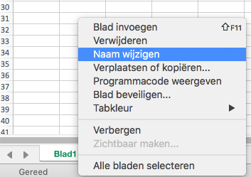

Verander de naam van ‘Blad1’ in ‘Opdracht 1’.

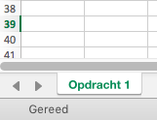

Ditzelfde kun je ook bereiken door te dubbelklikken op de tekst ‘Blad1’. Nu kun je de tekst veranderen in ‘Opdracht 1’.
Opslaan bestand
Kies links bovenin voor ‘Bestand’, ‘Opslaan als’.
Geef het Excel-bestand jouw voor- en achternaam en klik op OK (bijvoorbeeld: PietKlaver)

